河南师范大学工会委员会文件
校工字【2015】17号
★
关于转发《关于在全省教育系统开展教学
技能竞赛活动的通知》的通知

各相关基层工会：
接河南省教育厅、河南省教育工会豫教工【2015】19号文件，现全文转发，请认真学习贯彻文件精神。按照文件要求，今年高校竞赛的科目为：历史和马克思主义理论、物理、计算机科学与技术。参加竞赛的教师分别到历史文化学院、物理与电子工程学院、计算机与信息科学学院报名。相关基层工会应精心组织，严格把关，成立由院长（主任）任组长、教学副院长及工会主席任副组长，教授、副教授代表任成员的教学技能竞赛工作小组，负责本单位教学技能竞赛组织实施和候选人的推荐工作，经校工会审核、公示后，最终确定参赛人员参加全省教育系统开展的教学技能竞赛活动。有关要求：
名额分配：历史文化学院4人；
马克思主义学院3人;
物理与信息工程学院7人；

计算机与信息技术学院7人
申报时间：2015年6月22日下午6点前
材料报送：各相关基层工会在报送材料同时报送竞赛活动小结一份，内容包括竞赛科目名称、组织机构、评审原则和方法、评审程序、评审结果、公示情况等。
申报地点：校工会办公室

附件：豫教工【2015】19号文件《关于在全省教育系统开展教学技能竞赛活动的通知》

河南师范大学工会委员会
2015年5月14日

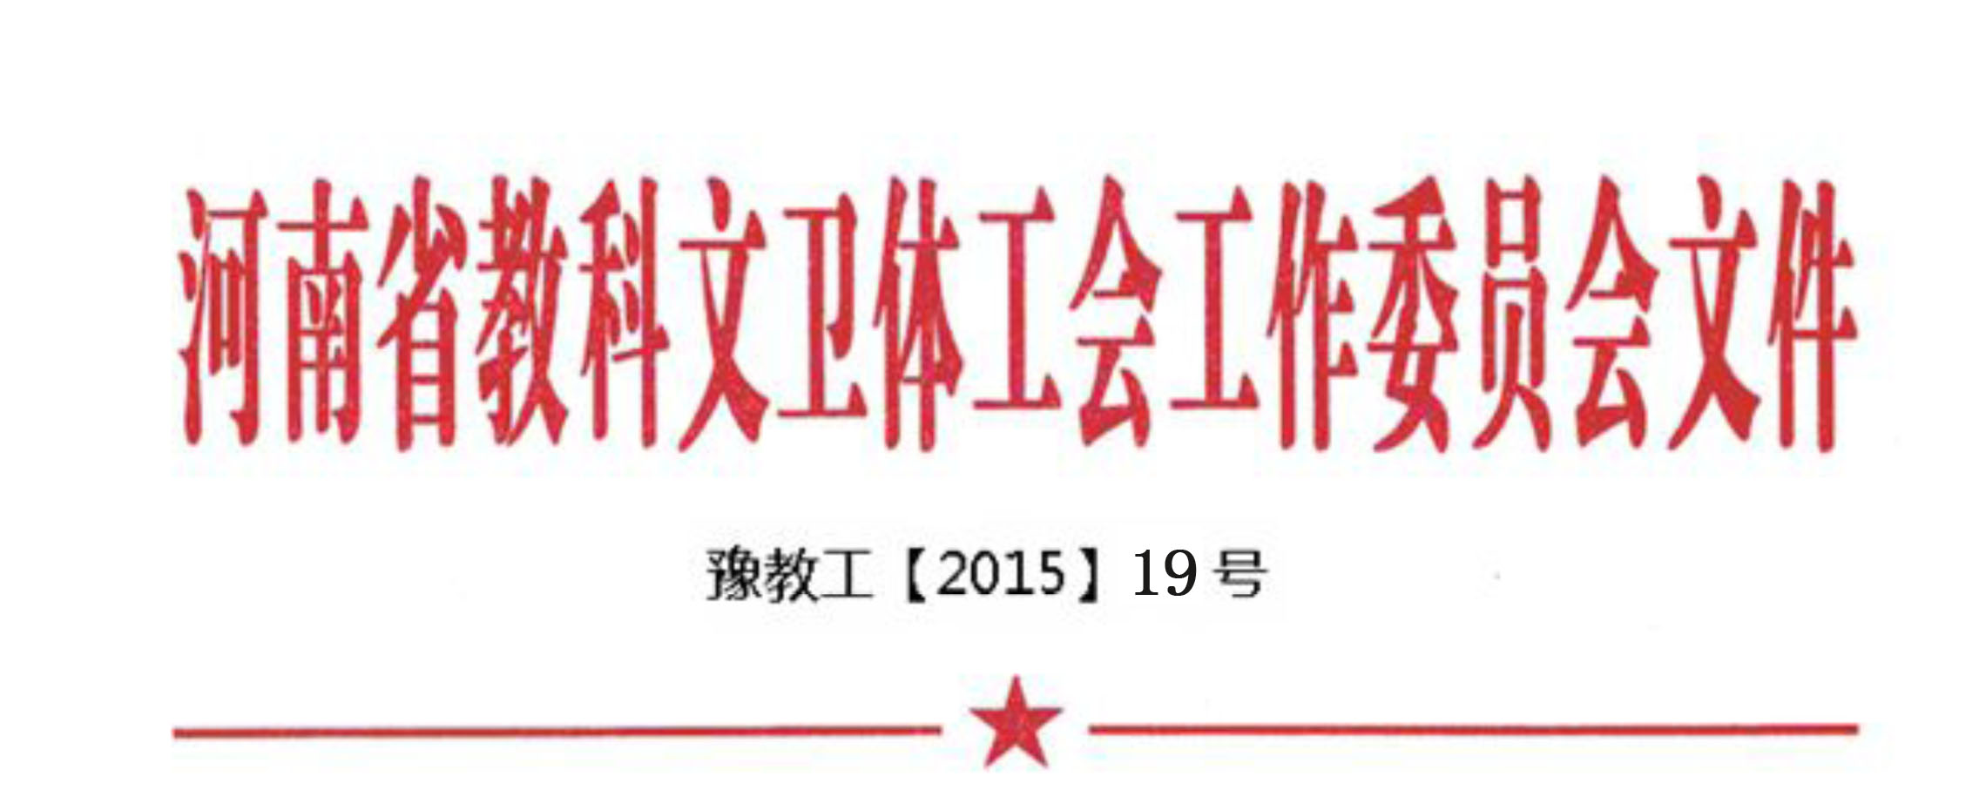
关于在全省教育系统
开展教学技能竞赛活动的预通知

各省辖市、省直管县（市）教育局、教育工会、电教馆,省直工会,各高等院校工会:
为贯彻落实党的十八大、十八届三中、四中全会，中国工会十六大和全国教育工作会议精神，根据全总《全国产业工会举办职工技能比赛管理办法》和河南省劳动竞赛委员会办公室《关于印发2015年全省产业（系统）职工技能竞赛工种（项目）的通知》（豫劳竞办〔2015〕1号）文件要求，河南省教育厅、河南省教育工会研究决定，继续在全省教育系统开展教学技能竞赛活动。现将有关事项通知如下:
一、组织领导
1.全省教育系统教学技能竞赛活动,是河南省劳动竞赛活动的重要组成部分,由河南省教育厅、河南省教育工会组成竞赛领导小组负责具体实施。
领导小组组长:任 锋 省教育厅党组成员、副厅长
杨会卿 省总工会党组成员、副主席
副组长: 张 涛 省教育厅人事处处长
符明轩 省教育工会主任
成员： 刘根成 省教育厅人事处副处长
董 平 省总工会生产部调研员
王学全 省教育工会副主任
竞赛领导小组下设办公室，办公室设在省教育工会，符明轩为主任；刘根成、王学全为副主任。
2.省竞赛领导小组聘请相关学科专家、教授、特级和高级教师组成竞赛评审委员会,对参赛者的教学技能情况进行评审。各省辖市、省直管县（市）教育局、教育工会、电教馆,各高等院校等相关单位要成立相应的竞赛领导机构,组织办理本辖区和本单位竞赛活动的有关事宜。
二、竞赛内容
2015年全省教育系统教学技能竞赛共设12个科目:高等院校（含地方高校,下同）历史和马克思主义理论、物理、计算机科学与技术；高级中学（含中等专业学校、职业学校，下同）英语教学、体育教学、艺术（音乐、美术）教学；初级中学地理教学、历史教学、政治教学；电教系统（信息技术创新教学）高中语文教学、初中英语教学、小学英语教学。
各省辖市、省直管县（市）、省直、各高等院校可根据自己的实际情况,在全省竞赛科目基础上,增设其他竞赛科目并自行组织竞赛表彰。
三、竞赛要求
1.各省辖市、省直管县（市）、省直、各高等院校要结合本地本单位实际情况统一部署,制定切实可行的竞赛方案(报省竞赛办公室，一式两份),认真抓好这项工作。
2.要从创新教学理念、教学目标、教学内容、教学手段、教学语言、提升教学水平、提高教学效果等方面具体考察教师的教学技能情况,并要注意抓好赛前培训和层层选拔,优中选优。
3.坚持广泛参与的原则。以竞赛为契机,在各级各类学校教职工中掀起练技能、强素质、为教育事业做贡献的热潮。
4.坚持公开、公正、公平、择优的竞赛原则。弄虚作假、徇私舞弊、未经选拔程序而直接申报者,一经发现,收回荣誉称号,追究有关人员的责任。
5.要认真做好宣传报道工作,注意发现典型,总结经验。要充分利用电视、广播、报刊等宣传阵地,加大对教学能手、教学骨干、教学新秀、教学标兵的宣传力度,对先进的教学理念、教学手段、教学方法和教学经验要积极组织推广应用。
6.今年的教学技能竞赛，仍以中青年教师为主，参赛者年龄须在50周岁以下（1965年8月31日以后出生），且为从事相关学科教学工作三年以上的一线教师。高等院校校级领导干部不参加竞赛。各省辖市名额要向县区乡倾斜。
7.省里设定的高校竞赛科目，凡没有开设此学科课程的高校可不派教师参赛，此科目名额作废，不调作其他科目使用。
- 电教系统所设科目，由省教育厅电教馆负责组织实施,并制定竞赛细则。竞赛的优胜者由省、市电教馆向省、市竞赛办公室报名单统一表彰。各省辖市、省直管县（市）教育局、电教馆在组织该科目竞赛之前,要加强与本市教育工会系统的沟通，有关市级表彰的名额由电教馆与教育工会协商确定。
9.对设定的全省竞赛科目,各省辖市、省直管县（市）、省直、各高校应在各自竞赛基础上,按成绩排序向省里推荐。在向省竞赛办公室推荐前,应根据各自实际情况,采取适当方式进行公示,公示无异议者方可推荐。公示时间不少于7天。对自行增设的竞赛科目,评审结果公布前也要进行公示。
四、表彰奖励
1.竞赛拟设特等奖12名:高等院校,高、初级中学，电教系统12个科目各1名。设一等奖670名,其中:高等院校210名,高级中学180名,初级中学180名,电教系统100名。设二等奖850名,其中:高等院校220名，高级中学260名，初级中学240名，电教系统130名。设三等奖若干名。获奖者由河南省教育厅、河南省教育工会颁发荣誉证书（其中一等奖获得者由省教育厅、省教育工会授予“河南省教学标兵”称号)。
2.对特等奖获得者,原则上由省竞赛领导小组办公室组织人员进行实地观摩后,根据综合评审结果予以确定,并按有关规定的程序申报河南省“五一劳动奖章”。对省级一等奖获得者，各省辖市、省直管县（市）和各参赛单位可根据各自实际情况，和市总工会有关部门协商，参照省里给予相关的市级荣誉称号。
3.本着精神鼓励与物质奖励相结合的原则,重在精神鼓励。各省辖市、省直管县（市）和各参赛单位可酌情对获奖者给予一定的物质奖励。
4.参加省级竞赛教师的获奖情况记入本人档案,作为今后晋级、评职、考核的重要依据。

五、注意事项
1.各省辖市、省直管县（市）、省直各单位、各高等院校要严格按所分配名额向省竞赛领导小组办公室报送材料。地方高校的材料由省辖市教育工会和省直工会负责报送,教育厅直属学校由教育厅人事处负责组织并报送材料。
2.各单位在报送材料时同时报送竞赛活动小结一份, 内容包括竞赛科目设置、组织机构、参赛人数、评审原则和方法、评审程序、评审结果、公示情况等,拟作为评选优秀组织奖之用。
3.参加竞赛者要提供以下申报材料:
(1) “河南省教育系统2015年度教学技能竞赛申报审批表”1份 (A3纸双面打印);
(2)2000字左右的先进事迹材料1份；
(3)所授科目教案1份;
(4)2013年以来有关获奖成果或荣誉称号的证书复印件(推荐单位负责查验原件并在复印件上盖章);
(5)同教案课堂教学实录DVD光盘1份（光盘实录影音限所教课程全过程,不得超时)。
报送的先进事迹材料、教学教案须用A4纸打印。凡申报材料缺项或不符合规定者不予接收、不得参评。申报材料一律不予退还,请参赛选手做好备份。
4.各地区各单位填写 “河南省2015年度教学技能竞赛选手基本情况登记表”，纸质登记表加盖公章报送至省教育工会，同时将电子版发送至13837195853@163.com。
5.报送截止日期为2015年6月30日。
联系人： 河南省教育工会王学全、李超杰
地 址： 郑州市金水路16号河南工会大厦1615房间
联系电话 王学全 0371-65904333 13721401977
李超杰 0371-65904265 13837195853
通讯地址:郑州市金水路16号河南省教育工会
邮 编:450003

附件:
1.河南省教育系统2015年度教学技能竞赛名额分配表(省辖市、省直管县)
2.河南省教育系统2015年度教学技能竞赛名额分配表(省管高校)
3.河南省教育系统2015年度教学技能竞赛申报审批表
4.河南省2015年度教学技能竞赛选手基本情况登记表

河南省教育厅 河南省教育工会
2015年4月20日
附件3

河南省教育系统2015年度
教学技能竞赛申报审批表

姓 名：
工 作 单 位：
学科（专业）：
填 报 日 期：

河南省教育厅
河南省教育工会

姓 名 |  |  |  | 性别 |  |  | 出生年月
教 龄 |  |  |  | 职称 |  |  | 职 务
工作单位 |  |  |  |  | 参加工作时间
从事本学科教学年限 |  |  |  |  | 联系方式
工
作
简
历
近3年来教学任务完成情况 |  |  | 起止时间 |  |  | 授课名称 |  |  |  |  | 实际授课时数
 |  |  | 年平均课时数
何时何地受过何种奖励以及教学科研方面获奖情况
教育教学工作中的主要成绩
（教书育人、师德修养、素质教育、教学研究、班主任工作、教学教改、教育教学效果等）
（公章）
年 月 日
 | 所在基层行政意见 | （盖章）  年 月 日 |  |  |  |  | 所在基层工会意见 |  | （盖章）  年 月 日
 | 省辖市、省直管县（市）教育局（高校行政）意见 | （盖章）  年 月 日 |  |  |  |  | 省辖市、省直管县（市）教育工会（高校工会）意见 |  | （盖章）  年 月 日
 | 省教育厅意见 | （盖章）  年 月 日 |  |  |  |  | 省教育工会意见 |  | （盖章）  年 月 日
（参赛教师按此表规格、样式复制，审批后由所在单位存留）

